Pielikums Nr.1
Madonas novada pašvaldības domes
22.06.2021. lēmumam Nr.290
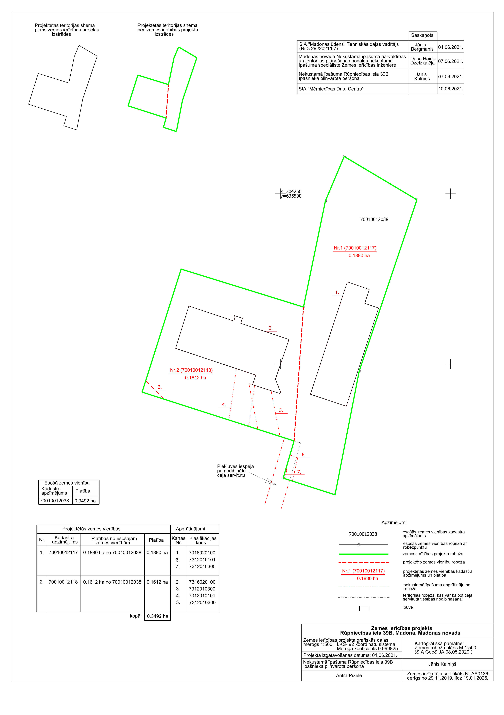
(protokols Nr.15, 26.p.)

